**Que es una rama**

Son una división del estado del código, esto permite crear nuevos caminos a favor de la evolución del código

**Para que sirven las ramas**

Para ir llevar un desarrollo aparte del código sin necesidad de tocar la rama principal

**Cuál es la rama predeterminada**

La rama predetermina es la rama “main“

**Como enumeramos las ramas**

Con el comando “git branch”

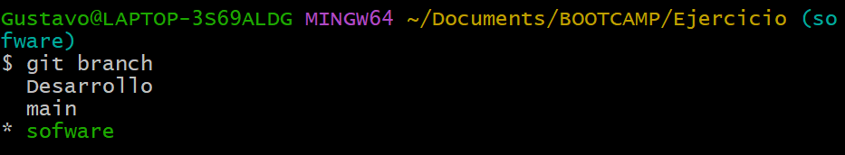

**Como creamos una nueva rama**

**Con el comando “git checkout –b ” más el nombre de deseemos que tenga la rama**

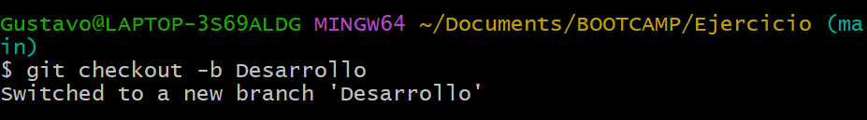

**Como creamos una nueva rama en el repositorio remoto**

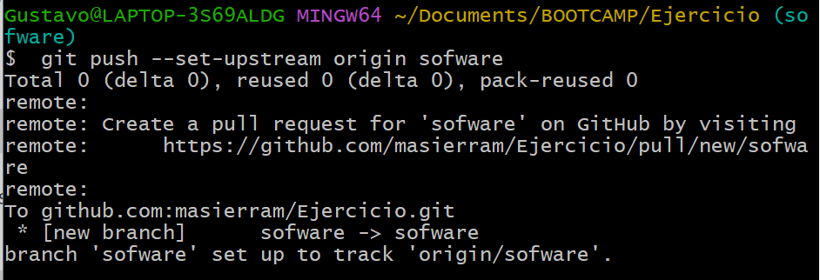

**Como le cambiamos el nombre a una rama**

